Династия Хлюстовых

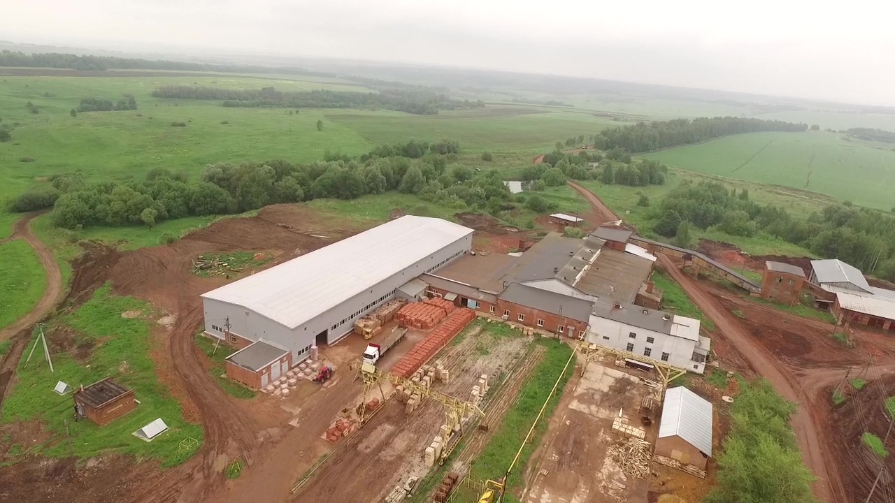
133 года

Киреевский район, 2022

Успешная семья – успешная Россия…
М. Мишустин
Человек как кирпич, обжигаясь, твердеет…
Б. Шоу

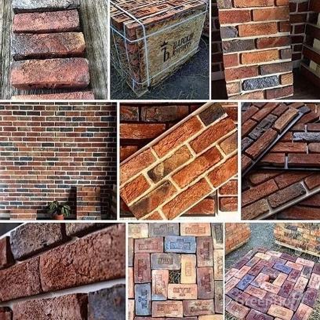
Во многих странах семейный бизнес – основа экономики. Первые ремесленники появились примерно 7 – 8 тысяч лет назад, когда люди стали жить поселениями. И тогда они были членами семейных коллективов. Сегодня бизнес по – прежнему остается главной формой организации труда в большинстве стран мира.
Но для начала небольшое, но важнейшее отступление в историю создания кирпича…
Из всех строительных материалов древнее кирпича только камень и дерево.
Раскопки в Месопотамии, Египте и других очагах цивилизации свидетельствуют, что из «глиняного камня» грандиозные сооружения возводили задолго до нашей эры.
Археологами были найдены кирпичи на Среднем Востоке, возраст которых может быть более 10 000 лет. Ученые высказали предположение, что эти кирпичи могли быть сделаны из глиняной массы, которая образовалась после затопления рекой близлежащих территорий. Глина и грязь формировались в кирпичи вручную и затем высыхали на солнце. Структура кирпичей показала, что масса для их изготовления делалась из глины и смолы в качестве основы.
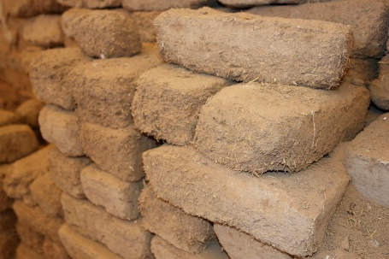
Поначалу строители использовали необожженный кирпич. Этому помогало жаркое солнце, под лучами которого глина высыхала и становилась твердой, как камень. Обжиг в печах освоили древние египтяне несколько тысяч лет назад. На изображениях, сохранившихся со времен фараонов, можно увидеть, как получали кирпичи и как строили из них здания. Причем, надо сказать, что разница между той и нынешней стройкой не так уж и велика. Разве что правильность кладки стен древние египтяне проверяли треугольником, а кирпичи носили на коромыслах. Сам же принцип возведения зданий сохранился практически без изменений.
Самым древним типом кирпичей в западном полушарии считается такой тип кирпичей как саман. Саман изготавливался из известковой пористой глины с добавлением смолы, кварца и других минералов, а затем оставлялся сушиться на солнце. Известковую пористую глину можно обнаружить в сухих регионах по всему миру, но, в основном, она добывается в Центральной Америке, Мексике и юго-западных территориях Соединенных Штатов Америки. Пирамида Солнца была создана из самана древним племенем ацтеков в пятнадцатом веке и до сих пор остается не разрушенной. В отличие от современного кирпича тот, древний, был квадратным и плоским (стороны 30-60 см, толщина всего 3-9 см).
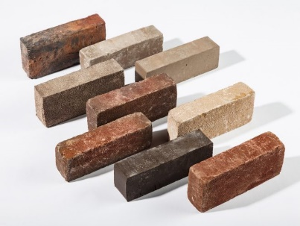
Велико значение кирпича и в архитектуре Месопотамии и Древнего Рима, это особенно заметно на территории Древней Италии, где господствовали этруски. Они не только возводили свои храмы из сырцового кирпича, но и украшали их терракотовыми деталями. Кирпич в постройках того времени уже приобретает более привычную для нас продолговатую форму.
В Византии обожженный кирпич многие века был основным строительным материалом. Кладка выполнялась на известковом растворе, в который добавляли толченую кирпичную крошку. Иногда ряды чередовались с каменными. Средневековые зодчие продвинулись значительно дальше своих "древних" предшественников и использовали не только конструкционные возможности кирпича, но и декоративные. Наряду с узорной кладкой широкое применение получило ее сочетание с терракотовыми и майоликовыми деталями.
В конце X века с возрождением городов начали строить кирпичные жилые дома в два-три этажа с мастерскими и лавками внизу. Была придумана узорная кладка, часто использовали кирпич с фигурной поверхностью, покрытый прочной блестящей глазурью. Правда, стоило это немалых денег, и позволить себе такую роскошь могли лишь богатые заказчики — короли, монастыри, крупные феодалы.

Европа благодарно впитывала в себя опыт народов и тысячелетий. На территории Германии кирпич дал название целому стилю в архитектуре - кирпичная готика господствовала здесь на протяжении XII - XVI веков. На Руси кирпич узнали примерно в IV веке. Из него возводили стены крепостей, храмы, терема, клали печи. В XI-XII веках применяли тонкие, очень тяжелые плиты разных размеров — плинфы. А в XV веке появился кирпич, похожий на современный, — в форме бруска. Именно в это время и начался расцвет «кирпичного дела». В 1475 году в Москву из Италии был приглашен архитектор Аристотель Фиораванти для постройки Кремля. А начал он строить не сам Кремль, а фабрику с особой обжиговой печью. Скоро она стала давать отличный кирпич. В честь архитектора его прозвали «Аристотелев кирпич». Из такого «глиняного камня» были возведены также Новгородский и Казанский кремль, собор Василия Блаженного и многие другие выдающиеся сооружения.
При Петре 1 качество кирпича оценивалось очень строго. Привезенную на стройку партию кирпича просто сваливали с телеги: если при этом разбивалось более 3 штук, то вся партия браковалась.

В середине 19 века были построены кольцевая обжиговая печь и ленточный пресс, обусловившие переворот в технике производства кирпича. В это же время появились глинообрабатывающие машины бегуны, вяльцы, глиномялки. Первые машины для производства кирпичей работали на паровой тяге, а в качестве топлива для обжига кирпичей использовалось дерево или уголь. В наше время более 80% всего кирпича производят предприятия круглогодичного действия, среди которых имеются крупные механизированные заводы, производительностью свыше 200 млн. штук в год.
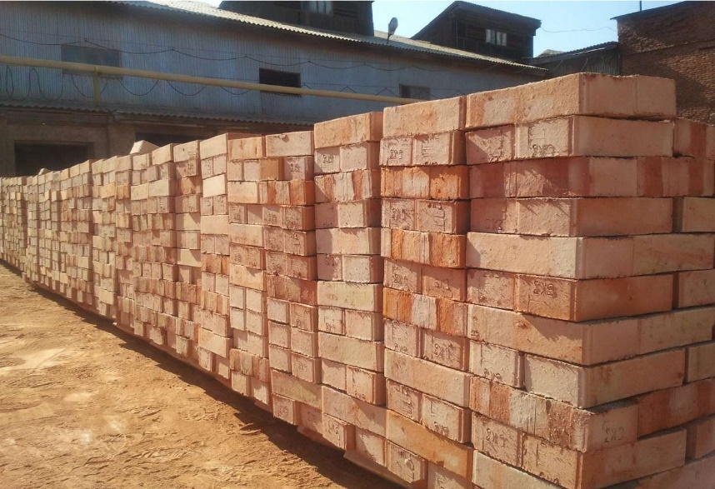
Современные разработки позволили расширить ассортимент кирпича и довести этот строительный материал до совершенства по внешним и технико-технологическим параметрам. Используемый сегодня кирпич обладает всеми свойствами натурального камня, то есть, в первую очередь прочностью, водо- и морозостойкостью.
Как зародилась династия?
Трудовая династия - понятие редко встречающееся в современном обществе. Случай, когда в одной семье из поколения в поколение люди занимаются одним видом деятельности или работают на одном предприятии - почти уникальный.
Навыки и опыт передающиеся из поколения в поколение - почетная традиция преемственности. Связанные родственными узами, работники стараются не уронить честь фамилии. Как следствие – трудолюбие, ответственность, старательность и добросовестность.
Династии в любом деле вызывают уважение. Преемственность традиций, сопричастность к общему делу и высокая ответственность - именно эти черты характерны для тех, кто из поколения в поколение остается верен профессии.
Наши герои - дружная семья Хлюстовых, члены которой на своем примере доказали, что возможность добиться значимого в жизни есть у каждого, независимо от того, занят ты ремеслом или умственной деятельностью. Это яркие представители семейного бизнеса. Именно им сегодня и посвящен наш рассказ.
Одно из старейших в регионе предприятий по выпуску обожжённого кирпича - ООО «Болоховский кирпичный завод», который ведет свою историю с 1949 года. На данное время с момента основания завод произвел более 750 миллионов керамических кирпичей.
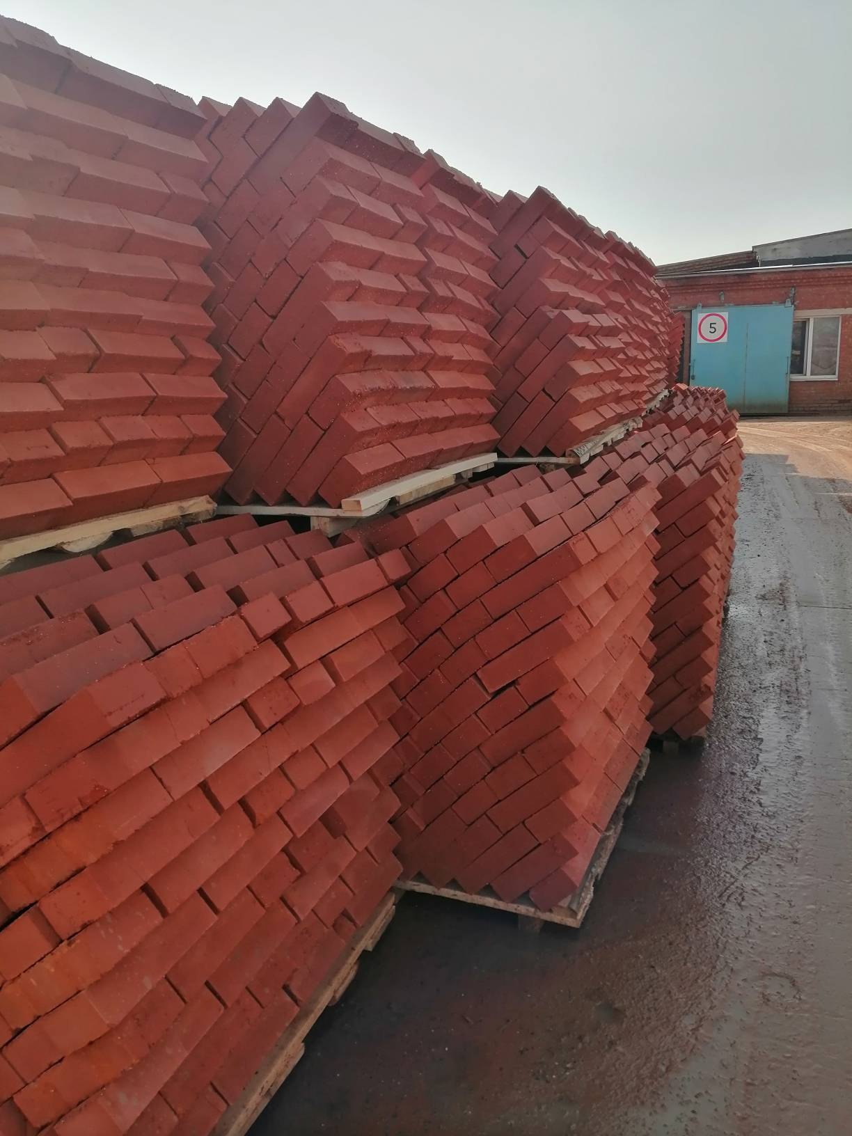
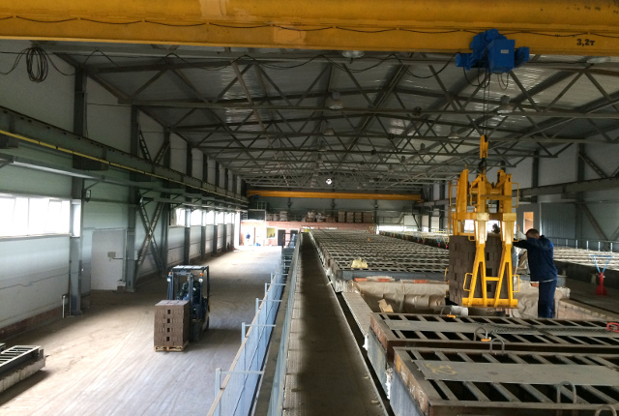
Объясняется это просто: на протяжении более 30 лет производством руководил профессионал, обладающий силой воли, неутомимой энергией и оптимизмом, почетный строитель Российской Федерации, член - корреспондент Международной академии общественных наук Виктор Михайлович Хлюстов (стаж 32 года).
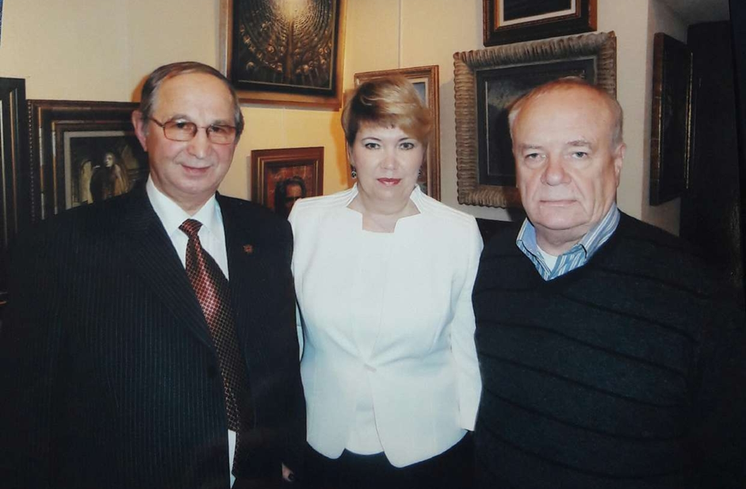
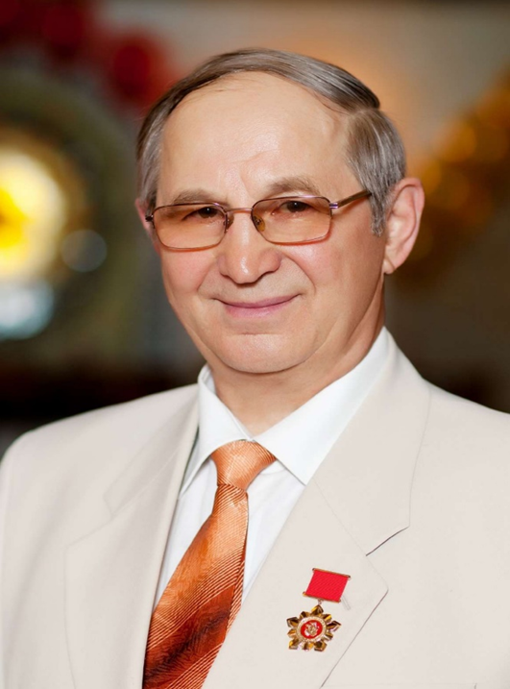
Отец - основатель трудовой династии, никогда не чувствовал себя на финише, успешно реализовывал задуманное, строил новые большие планы по модернизации производства. На все это требуются средства, время, силы. Первое, на что обращал внимание, - организационно – финансовая дисциплина, которая подразумевает нормативную базу всех затрат на единицу выпускаемой продукции - от рукавиц до электроэнергии и подготовку кадров (специалистов и управленцев). Именно это позволило увеличивать объем производства.
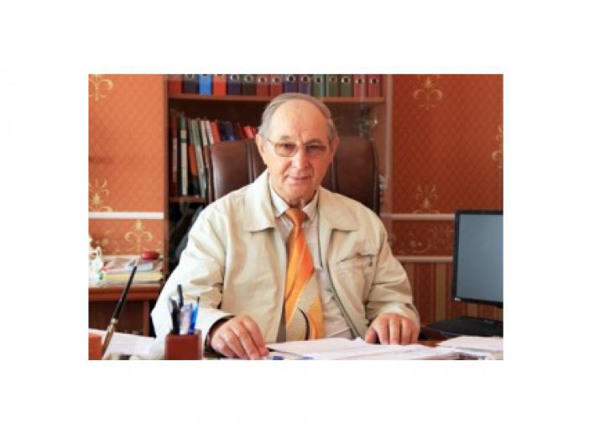
Трудовая деятельность Виктора Михайловича началась довольно рано. После окончания в 1958 году Ломинцевской школы бригадиров работал в Туле слесарем. Затем служба в армии, учеба в Тульском политехническом университете. Все летние месяцы трудился в строительных студенческих отрядах – мастером, прорабом, командиром отрядов. Его организаторские способности никогда не оставались незамеченными. Личность сформировалась цельная и бескомпромиссная. Такому человеку в феврале 1985 года было доверено руководство производственным объединением «Туластройматериалы» (в дальнейшем в ходе реорганизации это АО «Туластройматериалы»; ООО «Болоховский кирпичный завод»).
Он мог организовать и строительную компанию по возведению жилых домов, но у Виктора Михайловича был железный принцип – каждый должен заниматься своим делом. Сегодня на Болоховском заводе - современный цех, процессы модернизированы, соблюдается оптимальный температурный режим. Имеются погрузчики, установлены автоматические датчики - от подачи сырья из запасника до пресса.
Как - то в интервью одной из газет Виктор Михайлович ответил на вопрос об антикризисных мерах на предприятии, и ответил он весьма неожиданно: «Вообще - то кризис как полный негатив мы не воспринимаем, поскольку тут как отрицательные, так и положительные моменты. Кризис заставляет людей активизировать силы, находить верные решения…»

Сергей Викторович Хлюстов – сын Хлюстова Виктора Михайловича, с сентября 2016 года генеральный директор ООО «Болоховский кирпичный завод».

Пришел в профессию в 2007 году, трудовой путь начинал с техника – лаборанта, потом технолог, начальник отдела инноваций и энергосбережения. Принимал самое прямое и непосредственное участие в реконструкции Болоховского кирпичного завода. Сергей Викторович активно развивает предприятие, продолжает дело своего отца, который завещал сохранить и приумножить производство, стаж 14 лет 6 месяцев.
На заводе познакомился со своей супругой, которая также работает на заводе по настоящее время.

Хлюстова Олеся Игоревна – супруга Хлюстова Сергея Викторовича, секретарь ООО «Болоховский кирпичный завод», стаж 8 лет 5 мес.
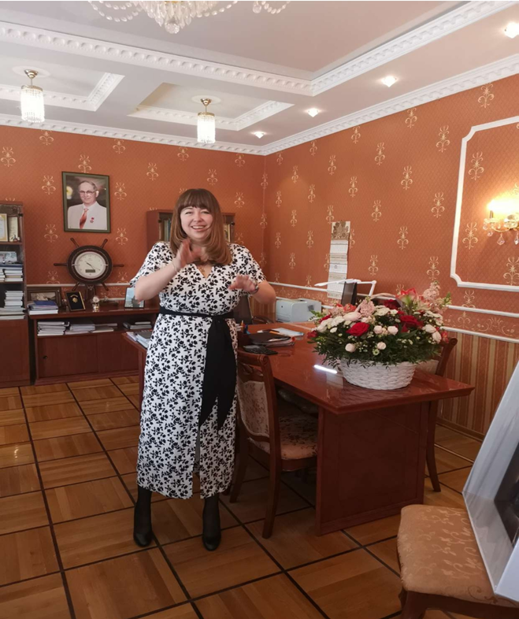
Ольга Викторовна Зайцева (стаж 16 лет 6 мес.) – дочь Виктора Михайловича: «Дело отца продолжается. Отец не только сохранил и развил производство, а создал надежный и крепкий профессиональный коллектив. Где каждый работает на вверенном участке также строго и ответственно.» Ольга Викторовна работает на предприятии с октября 2005 года, с 2017 года генеральный директор АО «Туластройматериалы».
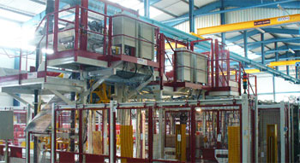
В настоящее время заместитель генерального директора ООО «Туластройматериалы», ООО «Липковский кирпичный завод».

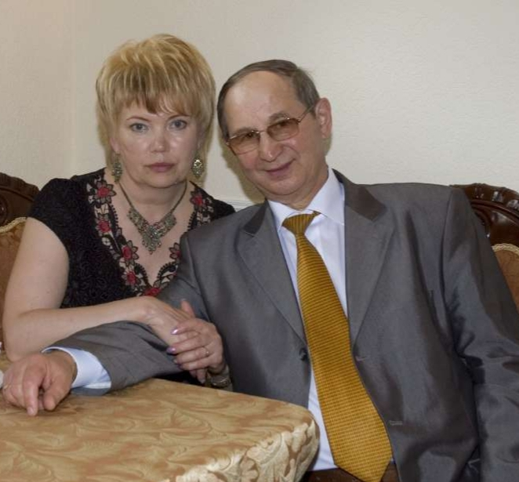
С 2020 по 2021 год генеральный директор предприятия - Хлюстова Валентина Владимировна, супруга Виктора Михайловича. В настоящее время она возглавляет ООО «Новая керамика», располагающееся на территории промплощадки Болоховского кирпичного завода, стаж 10 лет 6 месяцев.

Хлюстов Леонид Викторович – сын Хлюстова Виктора Михайловича (стаж 14 лет), с июля 2021 года генеральный директор ООО «Туластройматериалы».

Харламов Игорь Анатольевич – племянник Хлюстова Виктора Михайловича, главный инженер ООО «Туластройматериалы», ООО «Липковский кирпичный завод», стаж 16 лет.
Макарова Инна Юрьевна – старший бухгалтер ООО «Болоховский кирпичный завод», мать супруги Хлюстова С.В., стаж 18 лет 2 месяца.
Зайцев Михаил Сергеевич – внук Хлюстова Виктора Михайловича, сын Зайцевой Ольги Викторовны, директор ООО «Липковский кирпичный завод», стаж 3 года.
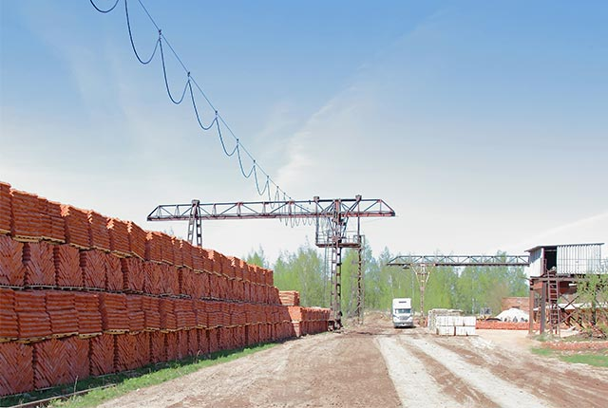

Общий трудовой стаж династии составляет 133 года 1 месяц

Таким образом, планы и программы Виктора Михайловича Хлюстова успешно воплощаются в жизнь и сегодня. Амбициозные планы этой большой и активной семьи должны и будут приумножаться. Ведь, то что начато с первого кирпичика, сделано собственными руками, то и охраняется большой любовью и почитается следующими поколениями!
Замечательно знать, что в Киреевской районе есть настоящие продолжатели трудовой династии производителей кирпича!

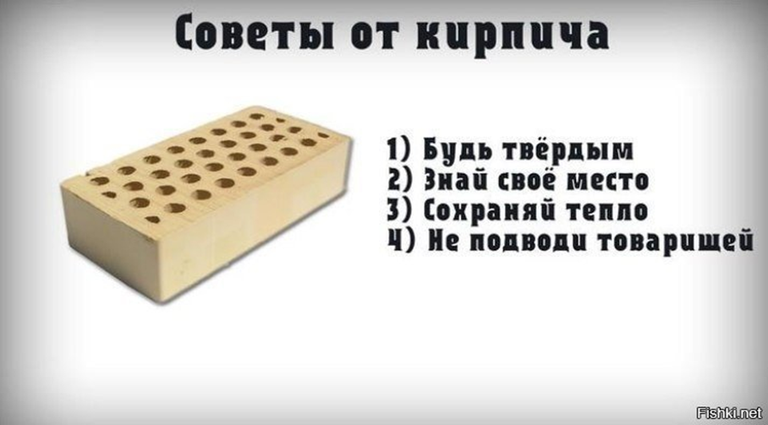
Р.S.:

Награды за трудовую деятельность Хлюстова Виктора Михайловича


Кавалер ордена «Герой Труда»
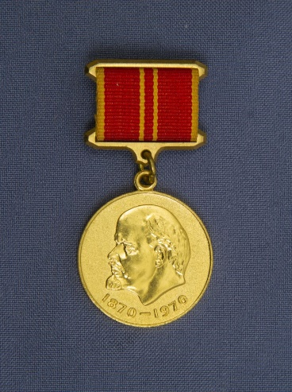

Юбилейная медаль «За доблестный труд в честь 100-летия со дня рождения В. И. Ленина»

Почетный строитель Российской федерации

Почетное звание «Ветеран труда»

Почетная грамотой Тульского облисполкома «За большой вклад в развитие производства строительных материалов Тульской области и активное участие в общественной жизни объединения «Туластройматериалы»
В 2007 г. избран членом-корреспондентом Международной академии общественных наук.

Согласно Положения МАОН это «почётное звание может присваиваться лицам, внесшим значительный вклад в изучение и развитие эффективных социальных технологий, имеющих научные труды в области социального развития и, как правило, учёную степень кандидата наук».
